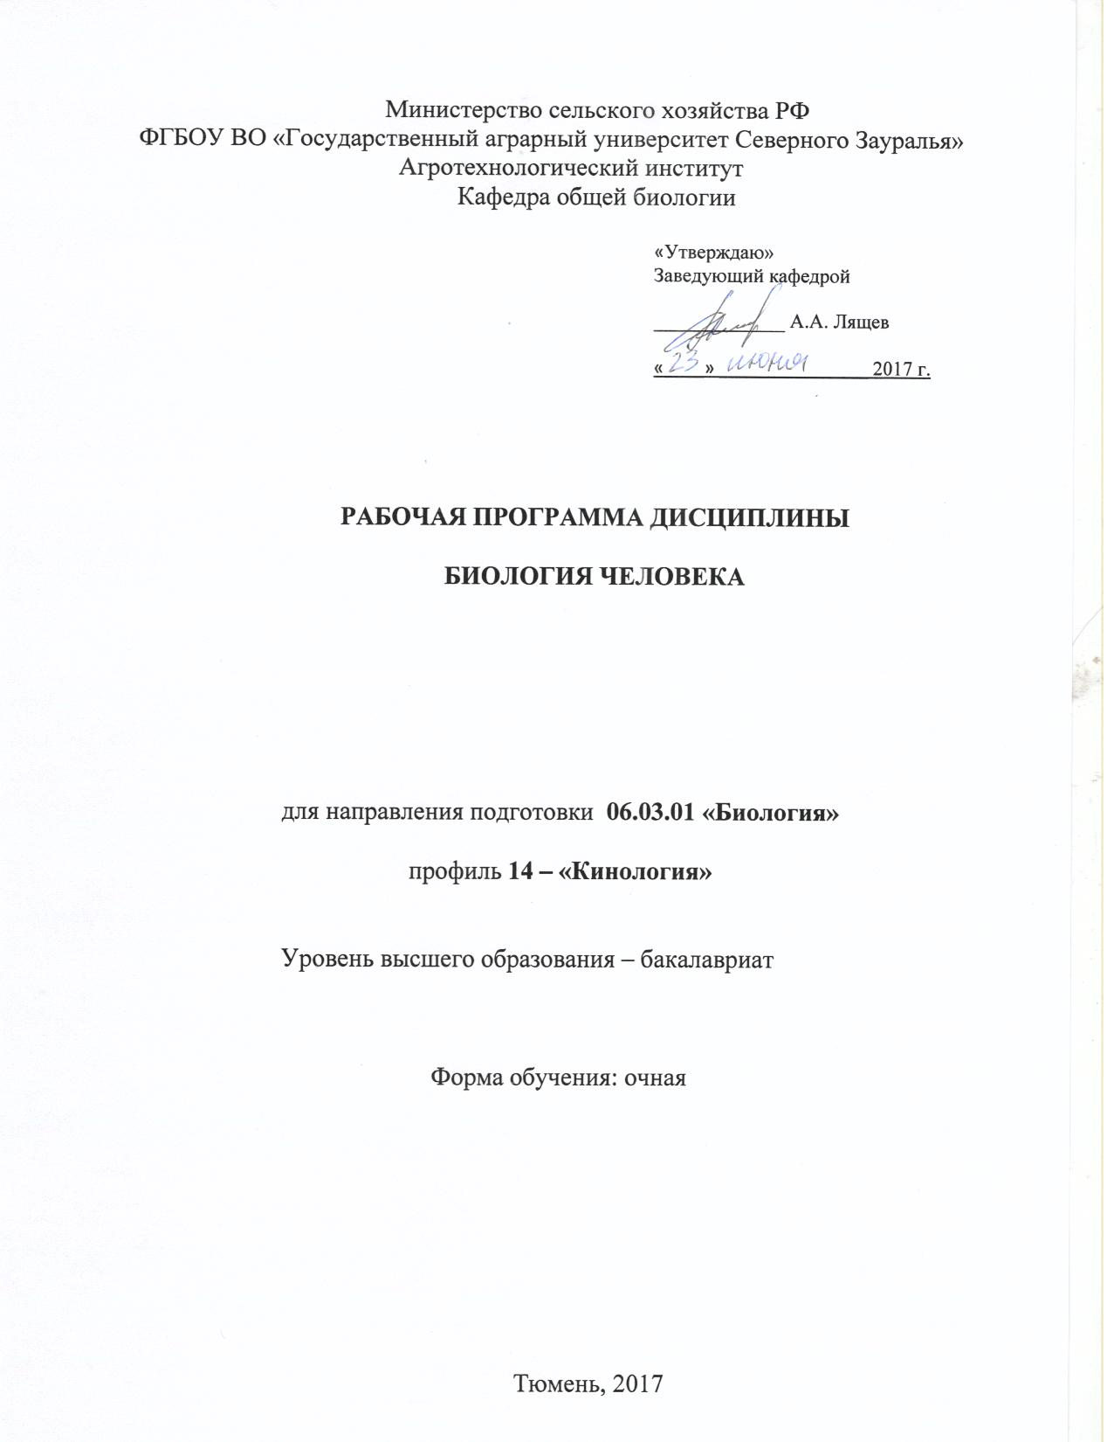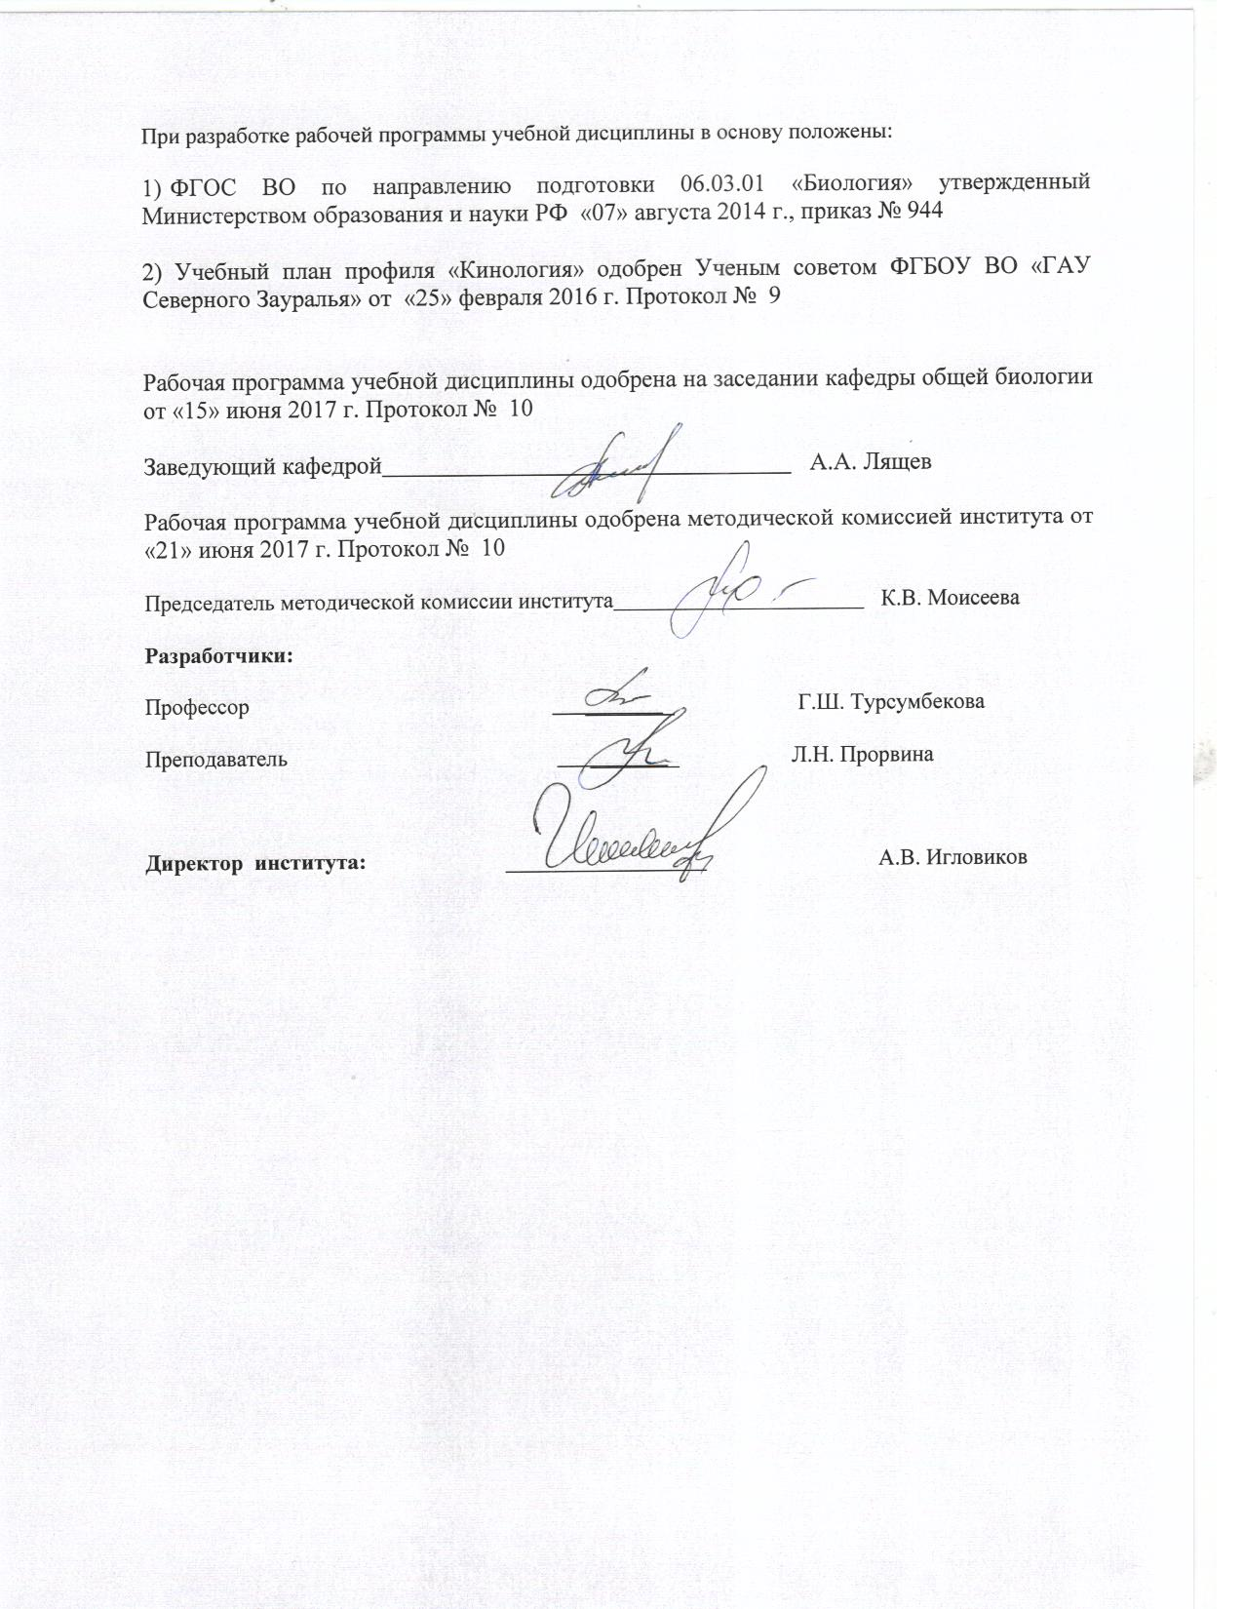

1. Перечень планируемых результатов обучения по дисциплине, соотнесенных с планируемыми результатами освоения образовательной программы
Коды компетенции | Результаты освоения | Перечень планируемых результатов обучения по дисциплине
ОПК-14 | Способностью и готовностью вести дискуссию по социально-значимым проблемам биологии и экологии | знать:  -основные группы тканей и систем органов в организме человека  уметь:  - объективно оценивать общее состояние организма человека по функциональным параметрам  владеть:  -методами оценки состояния здоровья человека
ПК-7 | Способностью использовать знания основ психологии и педагогики в преподавании биологии, в просветительской деятельности среди населения с целью повышения уровня биолого-экологической грамотности общества. | знать:  - функциональные особенности организма человека  уметь:  - оценивать физическое развитие человека  владеть:  - навыком составления рациона питания человека

2. Место дисциплины в структуре образовательной программы
Дисциплина относится к блоку 1 базовой части. При изучении дисциплины используются знания, полученные студентами при изучении дисциплины Общая биология.
Знания, полученные студентами при изучении дисциплины Биология человека, будут способствовать лучшему усвоению материала при последующем изучении дисциплины Безопасность жизнедеятельности.
Дисциплина изучается на 3 курсе в 6 семестре очной формы обучения.
3. Объем дисциплины и виды учебной работы
Общая трудоемкость дисциплины составляет 72 часа (2 зачетных единицы).
Вид учебной работы | Очная форма обучения
Аудиторные занятия (всего) | 36
В том числе:
Лекции | 12
Практические занятия (ПЗ) | 24
Самостоятельная работа (всего) | 36
В том числе:
Проработка материала лекций, подготовка к занятиям, зачету | 18
Самостоятельное изучение тем | 3
Сообщение | 13
Тестирование | 2
Вид промежуточной аттестации | зачет
Общая трудоемкость | 72 час.  2 зач.ед.

4. Содержание дисциплины
4.1. Содержание разделов дисциплины
№ п/п | Наименование раздела дисциплины | Содержание раздела
1 | 2 | 3
1. | Индивидуальные типологические особенности организма человека | Понятие «конституция». Практическое значение учения о конституции. Соматотип. Физическое развитие как критерий здоровья. Оценка физического развития. Роль наследственных и следовых факторов в контроле над ростом. Понятие об акселерации.
2. | Ткани и системы органов человека | Функциональные особенности организма человека. Эпителиальные и соединительные ткани. Мышечная ткань, ее виды. Физиология возбуждения и мышечного сокращения. Нервная ткань. Физиология нейронов и синапсов. Рефлекторный способ функционирования нервной системы. Опорно-двигательная система. Физиология системы крови. Физиология кровообращения. Физиология дыхания. Пищеварительная система. Выделительная система. Железы внутренней секреции. Физиология обмена веществ и энергии.
3. | Нервная система. Высшая нервная деятельность | Центральная нервная система. Спинной мозг, его строение и функции. Строение головного мозга. Кора больших полушарий. Ассоциативные зоны. Вегетативная нервная система. Типы высшей нервной деятельности.
4. | Экология и здоровье человека | Экология и здоровье человека. Влияние на здоровье городской среды. Влияние химических и физических факторов среды на здоровье человека.

4.2 Разделы дисциплины и междисциплинарные связи с обеспечиваемыми (последующими) дисциплинами
№ п/п | Наименование обеспечиваемых (последующих) дисциплин | Номера разделов данной дисциплины, необходимых для изучения обеспечиваемых (последующих) дисциплин
№ п/п | Наименование обеспечиваемых (последующих) дисциплин | 1 | 2 | 3 | 4
1. | Безопасность жизнедеятельности | + | + | + | +

4.3. Разделы дисциплин и виды занятий (очная форма обучения)
№ п/п | Наименование раздела дисциплины | Лекции | Практ.  занятия | СРС | Всего  час.
1 | 2 | 3 | 4 | 5 | 6
1. | Индивидуальные типологические особенности организма человека | 2 | 2 | 4,5 | 8,5
2. | Ткани и системы органов человека | 6 | 12 | 11 | 29
3. | Нервная система. Высшая нервная деятельность | 2 | 6 | 9 | 17
4. | Экология и здоровье человека | 2 | 4 | 11,5 | 17,5
 | Итого | 12 | 24 | 36 | 72

4.4. Лабораторный практикум
Не предусмотрено УП

Практические занятия

№ п/п | № раздела дисциплины | Тематика практических занятий | Трудоемкость  (час.)
№ п/п | № раздела дисциплины | Тематика практических занятий | очная
1 | 2 | 3 | 4
1. | 1 | Соматотипы человека. Роль наследственных и средовых факторов в контроле над ростом. Понятие об акселерации. | 2
2. | 2 | Эпителиальные и соединительные ткани. Мышечная ткань, ее виды. Нервная ткань. Скелет человека. Мышечная система. Кровь. Кровообращение. Дыхательная система. Пищеварительная система. Выделительная система. Железы внутренней секреции. | 12
3. | 3 | Спинной мозг, его строение и функции. Строение головного мозга. Корабольших полушарий. Вегетативная нервная система. Общая физиология анализаторов. Высшая нервная деятельность. Типы высшей нервной деятельности. | 6
4. | 4 | Экология и здоровье человека. Здоровый образ жизни. Рацион питания человека. | 4
 | Итого |  | 24

4.5. Примерная тематика курсовых проектов (работ)
Не предусмотрено УП.

5.1. Учебно-методическое обеспечение самостоятельной работы обучающихся по дисциплине (очная форма обучения)
№ п/п | № семестра | Наименование раздела учебной дисциплины | Виды СРС | Всего часов | Вид контроля
1 | 2 | 3 | 4 | 5 | 6
1. | 6 | Ткани организма человека | Проработка материала лекций, подготовка к занятиям, зачету Самостоятельное изучение тем. | 4  0,5 | Зачет  Собеседование
2. | 6 | Системы органов | Проработка материала лекций, подготовка к занятиям, зачету Самостоятельное изучение тем.  Сообщение. | 6  1  4 | Зачет  Собеседование  Сообщение
3. | 6 | Нервная система. Высшая нервная деятельность | Проработка материала лекций, подготовка к занятиям, зачету Самостоятельное изучение тем.  Сообщение. | 4  1  4 | Зачет  Собеседование  Сообщение
4. | 6 | Экология и здоровье человека | Проработка материала лекций, подготовка к занятиям, зачету Самостоятельное изучение тем.  Сообщение.  Тестирование. | 4  0,5  5  2 | Зачет  Собеседование  Сообщение Тестирование
ИТОГО часов в семестре |  |  |  | 36

5.2. Учебно-методические материалы для самостоятельной работы:

- Биология человека [Электронный ресурс] : учеб. / В.И. Максимов [и др.]. — Электрон. дан. — Санкт-Петербург : Лань, 2015. — 368 с. — Режим доступа: https://e.lanbook.com/book/64333. — Загл. с экрана.
- Гуриев Г.Т. Человек и биосфера. Устойчивое развитие [Электронный ресурс] : учебное пособие / Г.Т. Гуриев, А.Е. Воробьев, В.И. Голик. — Электрон. текстовые данные. — Краснодар: Южный институт менеджмента, 2001. — 254 c. — 2227-8397. — Режим доступа: http://www.iprbookshop.ru/9782.html
- Гуриев Г.Т. Человек и биосфера. Устойчивое развитие [Электронный ресурс] : учебное пособие / Г.Т. Гуриев, А.Е. Воробьев, В.И. Голик. — Электрон. текстовые данные. — Краснодар: Южный институт менеджмента, 2001. — 254 c. — 2227-8397. — Режим доступа: http://www.iprbookshop.ru/9782.html
- Судоплатов К.А. Биологическая антропология [Электронный ресурс]: практическое пособие/ Судоплатов К.А., Пономарева Е.В. – Электрон. текстовые данные. – Калининград: Балтийский федеральный университет им. Иммануила Канта, 2007. – 43 с. Режим доступа: http://www/iprbookshop.ru/23763. - ЭБС «IPRbooks»

5.3. Темы, выносимые на самостоятельное изучение

Раздел 1. Ткани организма человека
- Эпителиальные ткани.
- Соединительные ткани.
- Мышечная ткань, ее виды.
- Нервная ткань.

Раздел 2. Системы органов
- Физиология системы крови. Состав крови. Свертываемость крови.
- Физиология кровообращения. Работа сердца.
- Физиология лимфатической системы.
- Физиология дыхания.
- Железы внутренней секреции.

Раздел 3. Нервная система. Высшая нервная деятельность
- Физиология нейронов и синапсов.
- Рефлекторный способ функционирования нервной системы.
- Кора больших полушарий. Ассоциативные зоны.
- Общая физиология анализаторов.
- Высшая нервная деятельность. Типы высшей нервной деятельности.

Раздел 4. Экология и здоровье человека
- Современные направления исследований в области экологии человека.
- Анализ качества социальной среды современного общества, социальные проблемы человечества, возможные пути их решения.
- Окружающая человека среда и ее компоненты.
- Питание и экология человека. Социальные проблемы питания.
- Понятие о здоровье человека как критерии качества окружающей среды. Здоровье индивидуальное и общественное. Показатели состояния здоровья населения.

5.4. Темы сообщений:
1. Влияние на здоровье человека городской среды.
2. Влияние химических и физических факторов среды на здоровье человека.
3. Физиология иммунной системы.
4. Типы высшей нервной деятельности.
5. Общая физиология анализаторов.
6. Рацион питания человека.
7. Учение о соматотипах человека.
8. Адаптации человека.
9. Этапы филогенеза человека.
10. Популяции человека.
6. Фонд оценочных средств для проведения промежуточной аттестации обучающихся по дисциплине
  - Перечень компетенций с указанием этапов их формирования в процессе освоения образовательной программы

№ п/п | Контролируемые разделы дисциплины (результаты по разделам) | Код контролируемой компетенции (или её части) | Наименование оценочного средства
1. | Ткани организма человека | ОПК-14 | Вопросы к зачету  Вопросы к собеседованию
1. | Ткани организма человека | ПК-7 | Вопросы к зачету  Вопросы к собеседованию
2. | Системы органов | ОПК-14 | Вопросы к зачету  Вопросы к собеседованию Вопросы к дискуссии
2. | Системы органов | ПК-7
3. | Нервная система. Высшая нервная деятельность | ОПК-14 | Вопросы к зачет  Вопросы к собеседованию Вопросы к дискуссии
3. | Нервная система. Высшая нервная деятельность | ПК-7 | Вопросы к зачет  Вопросы к собеседованию Вопросы к дискуссии
4. | Экология и здоровье человека | ОПК-14 | Вопросы к зачету  Вопросы к собеседованию Вопросы к дискуссии  Тестовые задания
4. | Экология и здоровье человека | ПК-7

  - Описание показателей и критериев оценивания компетенций на различных этапах их формирования, описание шкал оценивания:
Показатели оценивания | Критерии оценивания
Показатели оценивания | Достаточный уровень (удовлетворительно) | Средний уровень (хорошо) | Высокий уровень (отлично)
ОПК-14 - способностью и готовностью вести дискуссию по социально-значимым проблемам биологии и экологии
Знать: | Общие, но не структурированные знания основных групп тканей и систем органов в организме человека | Сформированные, но содержащие отдельные пробелы знания основных групп тканей и систем органов в организме человека |  | Сформированные и систематические знания основных групп тканей и систем органов в организме человека
Уметь: | В целом успешное, но не систематически осуществляемое умение объективно оценивать общее состояние организма человека по функциональным параметрам | В целом успешно сформированное умение объективно оценивать общее состояние организма человека по функциональным параметрам, но содержащее отдельные пробелы |  | Сформированное умение объективно оценивать общее состояние организма человека по функциональным параметрам
Владеть: | В целом успешное, но не систематическое применение методов оценки состояния здоровья человека, но содержащее отдельные пробелы | В целом успешное применение методов оценки состояния здоровья человека, но содержащее отдельные пробелы |  | Успешное и систематическое применение методов оценки состояния здоровья человека
ПК-7 - способностью использовать знания основ психологии и педагогики в преподавании биологии, в просветительской деятельности среди населения с целью повышения уровня биолого-экологической грамотности общества.
Знать: | Общие, но не структурированные знания функциональных особенностей организма человека | Сформированные знания функциональных особенностей организма человека, но содержащие отдельные пробелы |  | Сформированные и систематические знания функциональных особенностей организма человека
Уметь: | В целом успешно, но не систематически оценивает физическое развитие человека | В целом успешно оценивает физическое развитие человека, но имеются отдельные пробелы |  | Сформированное умение оценивать физическое развитие человека
Владеть: | В целом успешное, но не систематическое применение навыка составления рациона питания человека | В целом успешное применение навыка составления рациона питания человека, но содержащее отдельные пробелы |  | Успешное и систематическое применение навыка составления рациона питания человека
    - Шкалы оценивания зачета
оценка «зачтено» выставляется студенту, если студент показал знание основного учебного материала в объеме, необходимом для дальнейшей учебы.
оценка «не зачтено» выставляется студенту, если ответ студента носит несистематизированный, отрывочный, поверхностный характер, когда студент не понимает существа излагаемых им вопросов.
6.3. Типовые контрольные задания или иные материалы:
Указаны в приложении 1.
  - Методические материалы, определяющие процедуры оценивания знаний, умений, навыков и (или) опыта деятельности, характеризующих этапы формирования компетенций

Процедура оценивания зачета

Зачет проходит в письменной форме и собеседования. Студенту достается вариант задания путем собственного случайного выбора и предоставляется 15 минут на подготовку. Защита готового решения происходит в виде собеседования, на что отводится 5 минут.

- Перечень основной и дополнительной учебной литературы, необходимой для освоения дисциплины

а) основная литература
1. Биология человека [Электронный ресурс] : учеб. / В.И. Максимов [и др.]. — Электрон. дан. — Санкт-Петербург : Лань, 2015. — 368 с. — Режим доступа: https://e.lanbook.com/book/64333. — Загл. с экрана.
2. Судоплатов К.А. Биологическая антропология [Электронный ресурс]: практическое пособие/ Судоплатов К.А., Пономарева Е.В. – Электрон. текстовые данные. – Калининград: Балтийский федеральный университет им. Иммануила Канта, 2007. – 43 с. Режим доступа: http://www/iprbookshop.ru/23763. - ЭБС «IPRbooks»

б) дополнительная литература
1. Гуриев Г.Т. Человек и биосфера. Устойчивое развитие [Электронный ресурс]: учебное пособие/ Гуриев Г.Т., Воробьев А.Е., Голик В.И. – Электрон. текстовые данные. – Краснодар: Южный институт менеджмента, 2001. – 254 с. – Режим доступа: http://www/iprbookshop.ru/9782. - ЭБС «IPRbooks»
2. Пучков Л.А. Человек и биосфера. Вхождение в техносферу [Электронный ресурс]: учебник для вузов/ Пучков Л.А., Воробьев А.Е. – Электрон. текстовые данные. – М.: Издательство Московского государственного горного университета, 2000. – 343 с. – Режим доступа: http://www/iprbookshop.ru/6703. - ЭБС «IPRbooks»

- Перечень ресурсов информационно-телекоммуникационной сети "Интернет"

- http://www.iea/ras/ru - сайт Института этноголии и антропологии им. Н.Н. Миклухо-Маклая РАН

- Методические указания для обучающихся по освоению дисциплины
- методические указания к самостоятельной работе по дисциплине Биология человека, разработанные профессором кафедры общей биологии Г.Ш. Турсумбековой
- методические указания по дисциплине Биология человека, разработанные профессором кафедры общей биологии Г.Ш. Турсумбековой

- Перечень информационных технологий
Не требуются

- Материально-техническое обеспечение дисциплины
- аудитория 7-407 учебная лаборатория «Кинологии» с мультимедийным оборудованием;
- слайд-лекции.

